hito programacion

Seguimiento del hito

Fase 1: Diagrama de flujos ya entregado

Fase 2:

Dia 14 de Noviembre de 2022

He conseguido desarrollar que te pida un email para el registro, un nombre de usuario y su contraseña.

Te da 4 opciones para añadir, eliminar productos o ver la lista de los mismos y para salir de la aplicación cuando quieras.

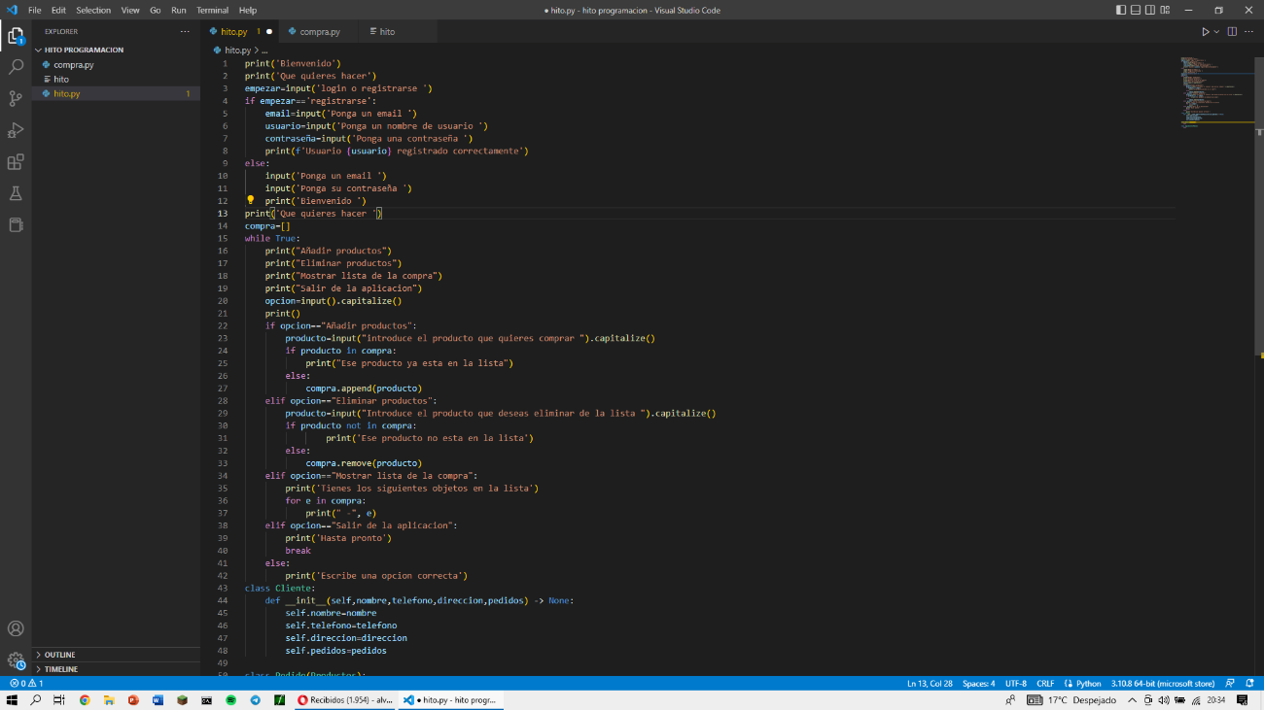

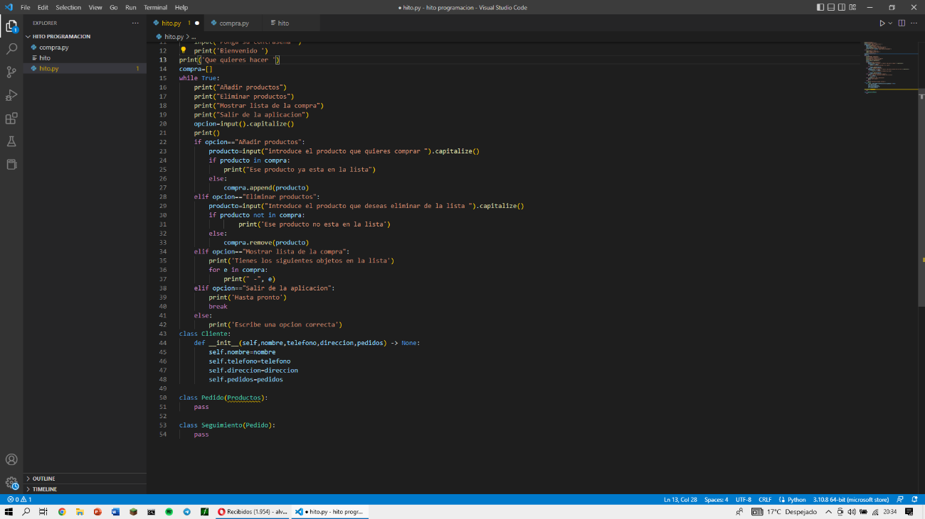

Dia 17 de Noviembre de 2022

He incluido la primera clase llamada pedido en la que voy a pedir datos relacionados con el seguimiento del mismo. Para ello he tenido que crear un nuevo elemento en el menú llamado realizar pedido.

También he hecho que se pueda ver la bolsa de los productos que se venden en la tienda con su precio para una mejor elección del comprador y le he dado precios a los productos de la bolsa para realizar los cálculos al tramitar el pedido.

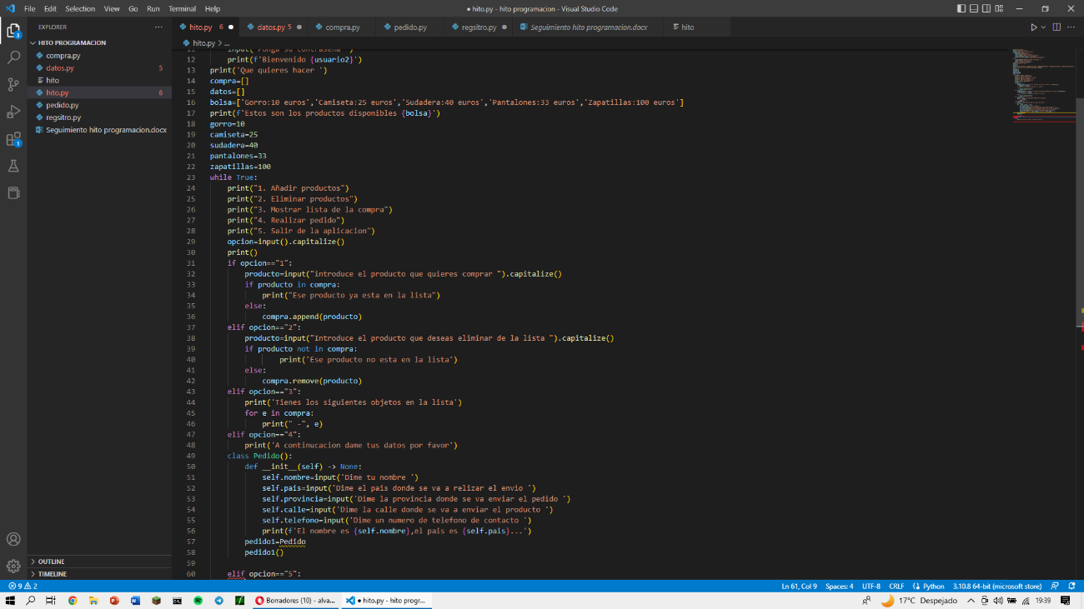

Dia 18 de Noviembre de 2022

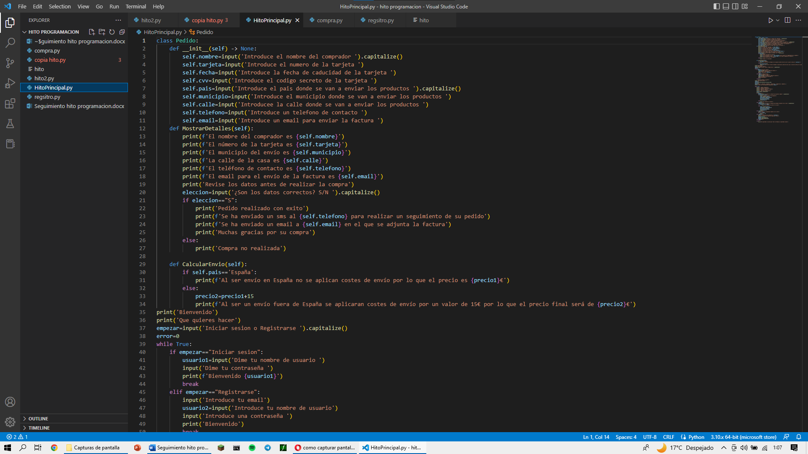

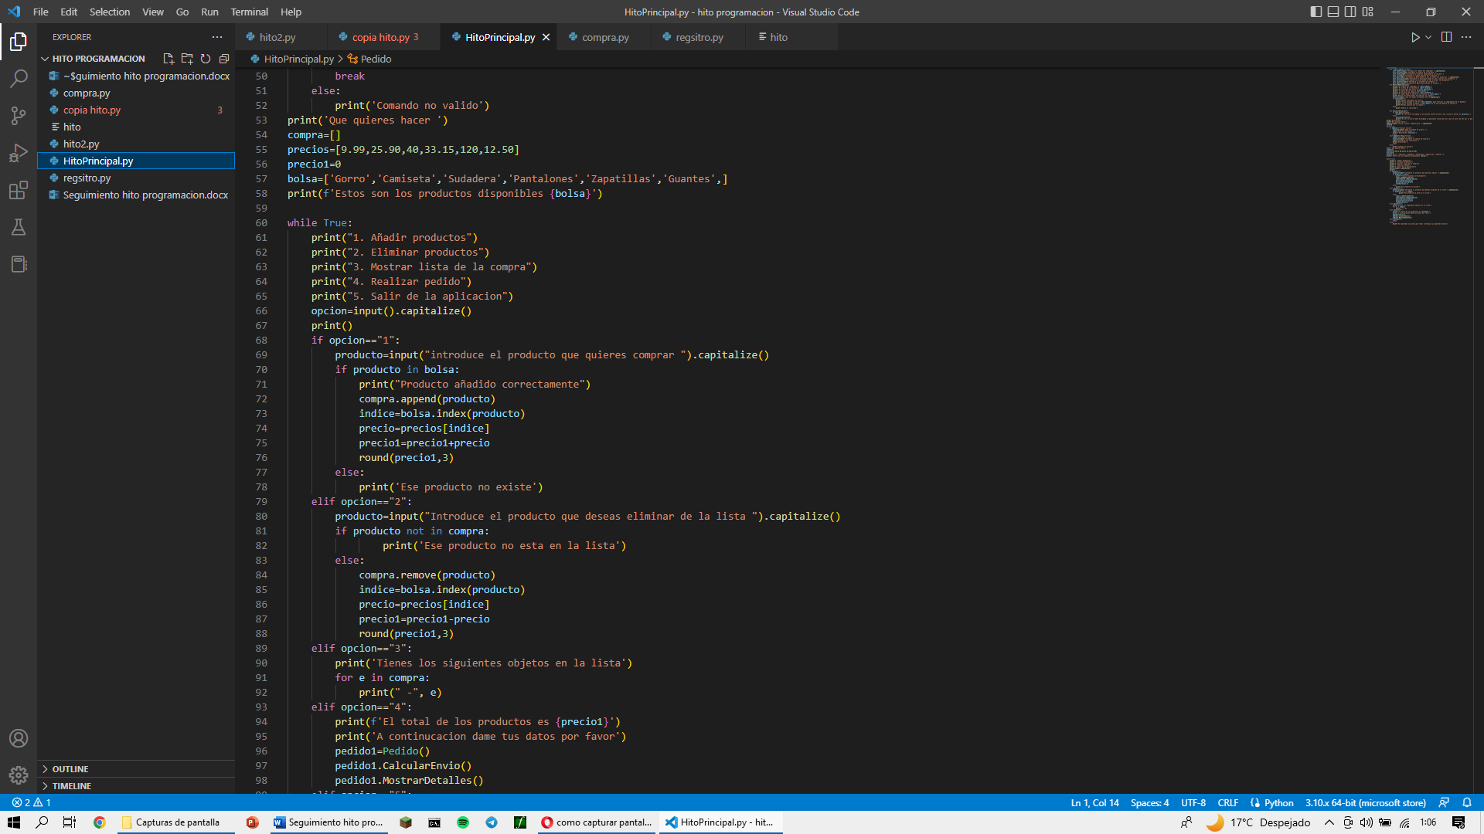

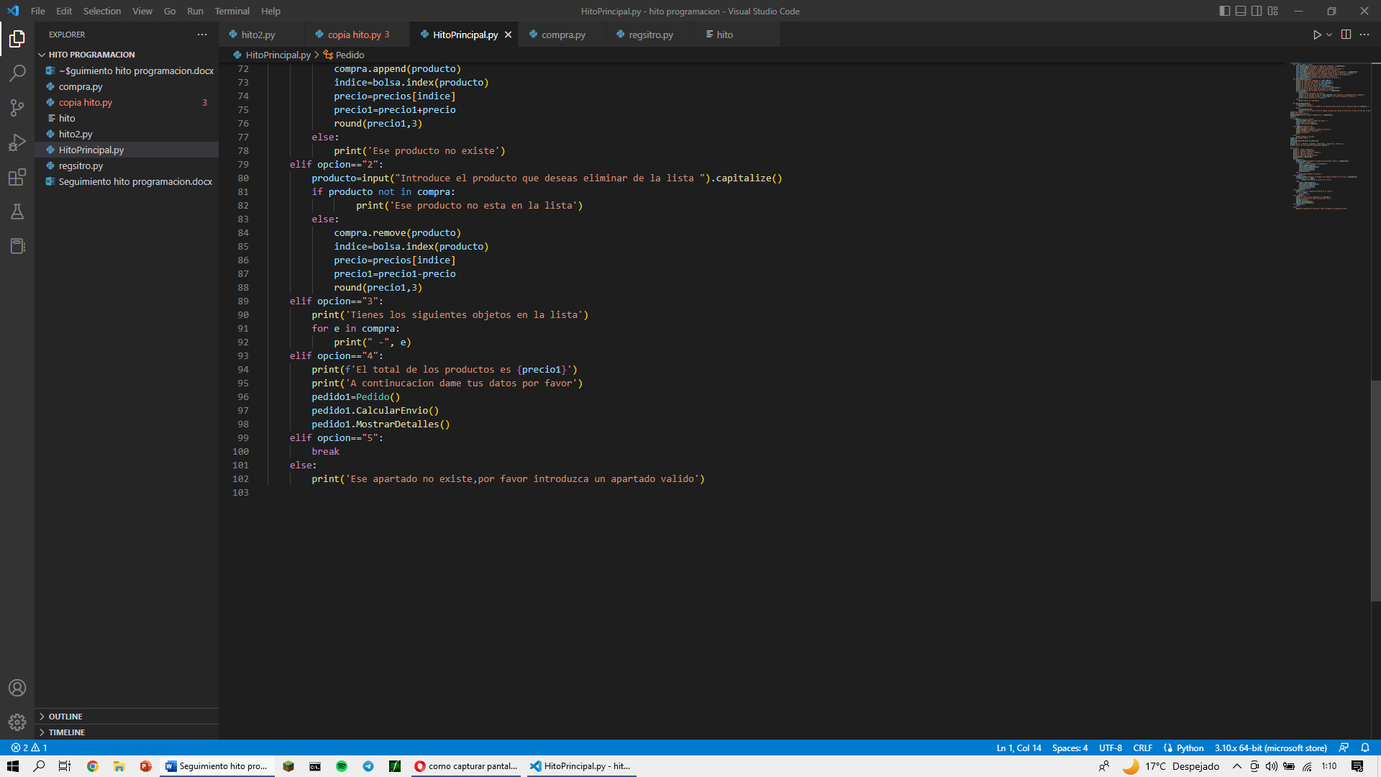

He acabado el hito. En el día de hoy solucioné el problema de los precios ya que no sabía cómo acumular los precios pero al final lo he conseguido. También he añadido mejoras como la del inicio de sesión o registro ya que si ponías cualquier cosa te dejaba acceder al programa.

He incluido la clase llamada productos en la cual nos encontramos que pide por consola detalles al usuario usando el parámetro ‘self’ y más abajo nos encontramos el ‘MostrarDetalles’ el cual nos muestra los detalles pedidos al usuario para que al momento de realizar la compra los pueda comprobar y asegurarse de que los datos que ha introducido son correctos. También he añadido la mejora de que solo puedas añadir a la lista de la compra productos que estén en la bolsa.

Dia 20 de Noviembre de 2022.

Realizo las ultimas comprobaciones para vigilar que todo el programa funcione bien y no tenga ningún punto flaco. La idea principal que tenia que era la de entrar en un bucle en el momento del inicio de sesión o registro no la voy a llevar a cabo debido a que se la manera en la que tengo que implementar el while para entrar en un bucle pero una vez que fallo no me saca del bucle por lo que a pesar de eso he tenido que volver atrás e implementar un if simple el cual se que si pones cualquier otra cosa que no sea login o registrarse te va a dar acceso al siguiente menú programado. Ahora voy a realizar las ultimas comprobaciones y voy a añadir nuevos productos, nuevos precios y voy a testear el programa hasta ponerlo en las ocasiones más extremas de muchísimos productos añadidos a la cesta, muchos añadir y eliminar productos para ver como reacciona y que puedo mejorar al respecto.

He añadido un mensaje de despedida para cuando salgas de programa y cambiado el método de inicio se sesión.

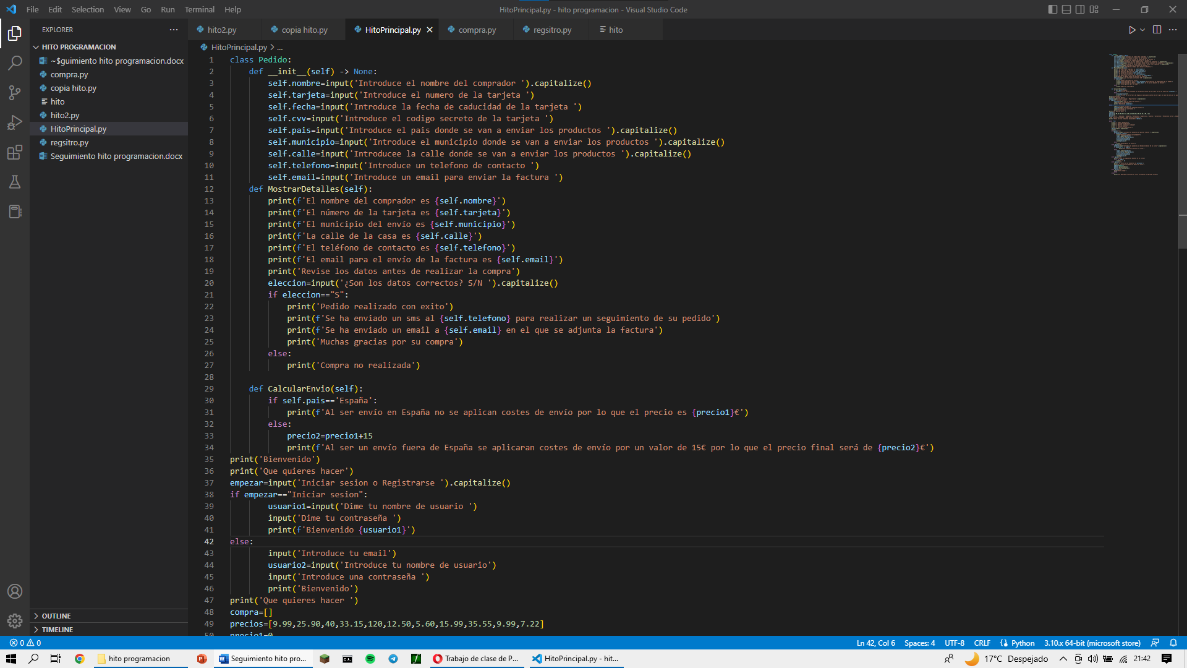

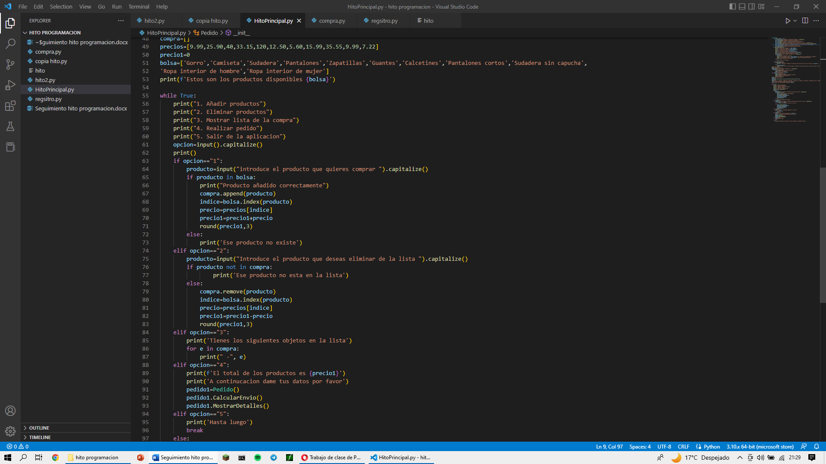

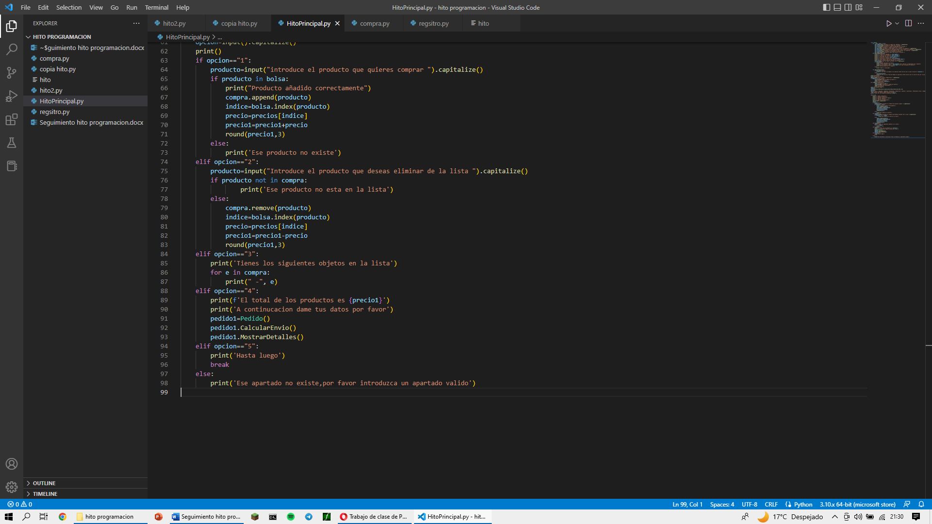

Fase 3:

A continuación voy a explicar el porqué de la elección de cada cosa para el desarrollo de la lista de deseos.

En el principio del desarrollo nos encontramos una clase llamada Pedido en la cual con el método self y el input juntos consigo crear una clase constructora la cual guarda los datos que yo pida al usuario y los almacena en el método self. A continuación he creado el método llamado “MostrarDetalles” cuya función es la de mostrar los detalles que el usuario a escrito en los métodos self y los imprime en la consola para que más abajo, con la implementación de un if con una variable. Lo que consigo con esto es que con la clase MostrarDetalles imprimo todos los datos que nos ha dado el usuario para que asi los pueda comprobar cuando los ha puesto y a continuación se nos realice en consola una pregunta de si queremos continuar con nuestro pedido. A los métodos self de la clase constructora, algunos de ellos tienen al final el método llamado capitalize el cual hace que escribiendo la palabra que escribas por consola, la primera letra la va a pasar a mayuscula.De esta forma queda la interfaz mas limpia y con una imagen de profesionalidad.

También he creado otro método el cual se llama “CalcularEnvio” el cual se encarga de ir al método self.pais y compararlo con la palabra España para que si la palabra es España en el self.pais no se nos apliquen gastos de envío al ser un envío nacional y que si es al contrario que se nos calcule un segundo precio sumándole 15 euros fijos de gastos de envío al precio final de los productos. He decidido poner la clase Pedido al inicio del desarrollo para que asi pueda tener acceso a todos los datos del self en cualquier momento.

Una vez esto el programa arranca y lo primero que nos comenta es la bienvenida y que queremos hacer, si iniciar sesión o registrarnos. He tenido que usar un if. Se que no es la mejor opción ya que ponga lo que ponga siempre voy a tener acceso al menú pero el bucle no lo he conseguido implementar de una manera que me gustara asi que tuve que dar un paso atrás en ese sentido. He creado la variable empezar para poder utilizar el if. Si dices iniciar sesión te va a pedir un nombre de usuario y una contraseña y en el caso contrario te va a pedir un email, un nombre de usuario y una contraseña.

A continuación nos muestra la lista de la compra con los objetos que tenemos disponible para comprar y se nos despliega un menú en el cual tenemos 5 opciones. Este menú lo he creado con el método while. Si pones cualquier otra cosa que no sea un menú que este disponible te va a decir que ese apartado no existe y te va a volver a enseñar el menú. Para acceder a estos apartados no es necesario escribir de forma exacta el nombre del menú sino que mediante el uso del numero del apartado del menú y un punto conseguimos que con solo escribir el número del apartado del menú al cual queremos ir nos lleve. En el primer apartado el cual tengo para añadir productos a la lista lo he creado de manera que solo puedas añadir productos que estén en la lista y que si no están en la lista te diga que esos productos no están en la lista. La suma del precio de estos productos es lo que mas me ha costado ya que no daba con la clave la cual era sobreescribir el valor de precio 1 y no tener que crear otro variable de precio.

El método append lo que he conseguido es que teniendo dos listas,productos y precios,ordenadas,es decir, sudadera producto 1 y el precio de la sudadera es 1,asi de forma seguida. Lo que he conseguido que es de la variable producto la cual se lo decimos nosotros vaya a la lista bolsa, lo busque y lo almacene en la variable índice. Luego de ahí se va a la lista de los precios y según la posición donde allá encontrado el producto escogido va al mismo apartado en la lista de los precios. De ahí lo guarda en la variable precio y luego tengo un acumulador el cual tengo llamado precio1 y lo tengo con valor 0. Lo que hago es que cuando tenga el precio del producto lo sume al valor 0 que tiene precio1 y se acumule. Eso lo hace cada vez que añadamos un producto nuevo acumulando el precio en la variable 1. Para luego no tener muchos decimales en la suma he puesto que redondee el precio a 3 decimales.

En el segundo apartado tengo la opción para eliminar los productos guardados en la variable compra. Con el método remove elimino la variable producto de la bolsa y hago lo mismo que cuando añado productos lo único que cuando los elimino de la lista pues le resto el precio.

La opción 3 tenemos la posibilidad de ver de forma estilizada los productos que tenemos en la lista.

La opción 4 es la opción de completar el pedido y aquí es cuando entra en acción la clase del principio que cree la cual te pide los datos como el nombre,el numero de la tarjeta, el país,el teléfono o un email entre otros muchos datos para poder llevar a cabo una compra.

Los datos como el nombre,el país,el municipio y la calle le he implementado la extensión .capitalize() para que la primera letra de la primera palabra que escriba se ponga automáticamente en mayúscula y la impresión sea mas agradable para el usuario.

Cuando le enseño los datos le comento al usuario que dependiendo de su país se le van a aplicar gastos de envió Para esto uso otra vez el self.pais el cual lo comparo con la palabra España.

A continuación cunando el usuario a puesto sus datos en la clase constructora los muestro en el siguiente apartado para que asi el usuario se pueda asegurar de que los datos que ha introducido son los correctos. Para ello le doy la posibilidad de elegir si quiere continuar con la compra preguntando si los datos que ha introducido son los correctos dando como posibilidad para responder una s mayúscula o una n mayúscula. Para ello creo la variable elección, con un input y al final poniendo la extensión .capitalize() para dar esa sensación de profesionalidad y limpieza. Si la elección del usuario es que si pues entonces se le muestra al usuario el precio final de la compra y dos mensajes mostrando que se le va a enviar un SMS al número de teléfono que puso en el self.telefono para que asi pueda realizar un seguimiento del pedido. A su vez le muestro por pantalla que se le ha enviado un correo electrónico al email que nos proporcionó al inicio del pedido. Para esto me baso en el self.email el cual lo imprimo. Por último muestro por pantalla que muchas gracias por su compra y en el caso de que haya seleccionado otro valor que no sea la s que muestre compra no realizada. Una vez que hayamos o no hecho la compra nos devuelve al menú en el cual podemos volver a hacer una compra o salir. Por último tenemos la opción 5 la cual nos saca del bucle con el uso del break mostrando por último un mensaje diciéndonos hasta luego.